1ère S | Second degré | Module

Problème ouvert : Distance maximale  $A$ et $B$ sont deux points de la parabole $P$ d’équation $y=x^{2}$ dans un repère orthonormé.  $M$ est un point du segment $\left[AB\right]$ et $N$ est un point de $P$ de même abscisse que $M$.  Existe-t-il une position du point $M$ pour laquelle la distance $MN$ est maximale ? | 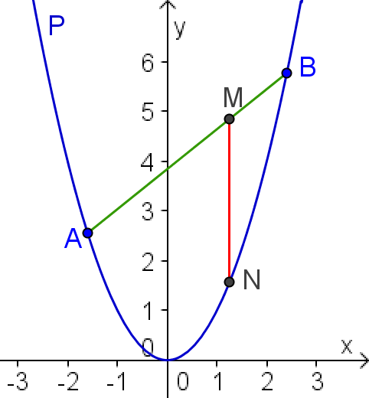

Objectifs :
- Conjecture
- Réaliser une figure sous GeoGebra ;
- Faire une conjecture
- Démonstration de la conjecture
- Revoir la propriété : Un point appartient à une courbe ou à une droite si, et seulement si, les coordonnées de ce point vérifient l’équation de la courbe ou de la droite ;
- Déterminer l’équation d’une droite ;
- Revoir la formule :
Si $A\left(x_{A} ;y_{A}\right)$, $B\left(x_{B} ;y_{B}\right)$ et $I\left(x_{I} ;y_{I}\right)$ le milieu de $\left[AB\right]$, alors :
- dans un repère orthonormé : $AB=\sqrt{{\left(x_{B}-x_{A}\right)}^{2}+{\left(y_{B}-y_{A}\right)}^{2}}$
- dans un repère quelconque : $x_{I}=$ $\frac{x_{A}+x_{B}}{2}$ et $y_{I}=$ $\frac{y_{A}+y_{B}}{2}$
- Déterminer l’abscisse du sommet d’une parabole.

1ère S | Second degré | Module

Problème ouvert : Distance maximale

$A$ et $B$ sont deux points de la parabole $P$ d’équation $y=x^{2}$ dans un repère orthonormé.

$M$ est un point du segment $\left[AB\right]$ et $N$ est un point de $P$ de même abscisse que $M$.

Existe-t-il une position du point $M$ pour laquelle la distance $MN$ est maximale ?

$$----------------------------------------------------$$

1ère S | Second degré | Module

Problème ouvert : Distance maximale

$A$ et $B$ sont deux points de la parabole $P$ d’équation $y=x^{2}$ dans un repère orthonormé.

$M$ est un point du segment $\left[AB\right]$ et $N$ est un point de $P$ de même abscisse que $M$.

Existe-t-il une position du point $M$ pour laquelle la distance $MN$ est maximale ?

$$----------------------------------------------------$$

1ère S | Second degré | Module

Problème ouvert : Distance maximale

$A$ et $B$ sont deux points de la parabole $P$ d’équation $y=x^{2}$ dans un repère orthonormé.

$M$ est un point du segment $\left[AB\right]$ et $N$ est un point de $P$ de même abscisse que $M$.

Existe-t-il une position du point $M$ pour laquelle la distance $MN$ est maximale ?

